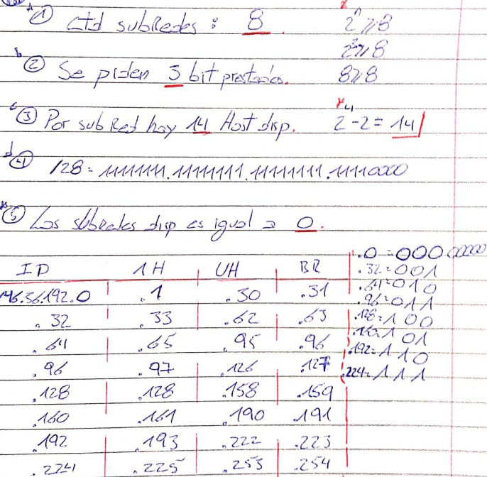

Id+1= 1.h

Br-1= u.h

1)MaskActual

2)2´2-2>=h

3)NewMask

4)SaltoRed: 256-N°U.Octeto